

上海市大学生计算机应用能力大赛

设计说明书

|  |  |
| --- | --- |
| 项目设计报告题目： | 二手书交易管理系统 |
| 小 组 成 员： | 李雅歌 石冰宁 |
| 专 业： | 数据科学与大数据技术 |
| 年 级： | 大二 |
| 指 导 教 师： |  |

二〇二〇 年 二 月

# 第一章 课题特点

## 1

## 2

## 3

# 第二章 课题设计

## 1 课题设计目的

## 2 课题主要功能

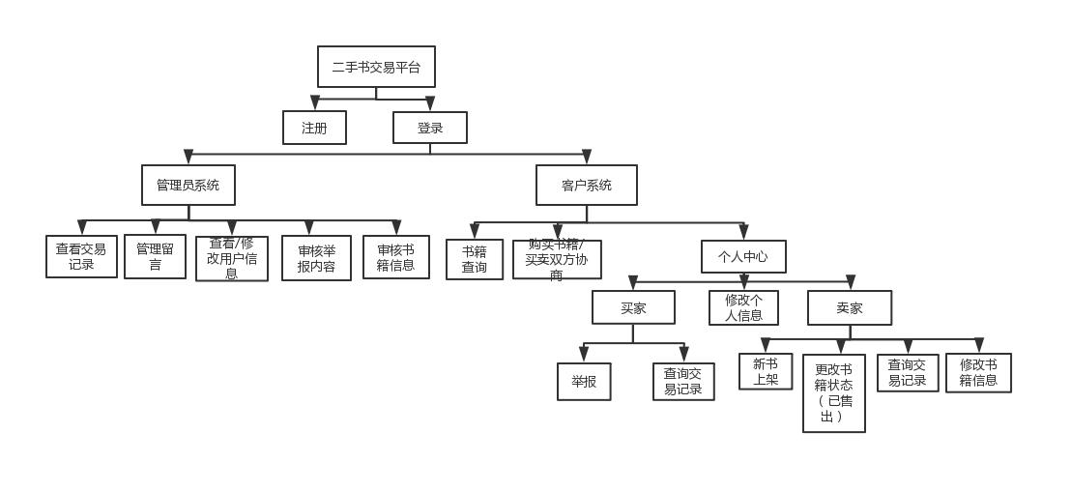

图 1 二手书交易平台框架示意图

### 2.1 二手书交易平台账户管理系统

**注册**：新用户于此进行注册。系统后台检查用户名是否已被使用，必填信息是否已全部填写，两次输入的密码是否一致，是否正确填写验证码，电话号码、邮箱的格式是否正确等。

**登录**：用户在登录界面输入用户名和密码，系统自动判断用户是否存在、密码是否正确，然后判断账户类型，若是客户即进入客户界面，如果是管理员则进入管理界面。

### 2.2 二手书交易平台管理员系统

**查看交易记录**：管理员可以查看或删除卖家或买家的交易记录。

**管理留言**：管理员可查看管理员可见的所有留言记录，并显示在文本框中。管理员对留言记录可以进行删除、回复、刷新、更改可见/不可见状态等操作。

**查看/修改用户信息**：管理员可以查看或修改不同用户的个人信息及购买信息。

**审核举报内容**：用户的举报内容会提交给管理员，管理员对用户举报的内容进行审核。若举报内容属实，管理员可以对涉事账号进行一定时间的封禁或永久封禁。

**审核书籍信息**：系统基于一定的规则对上架的新书自动审核，并从中随机抽取一定比例的书籍提交给管理员进行人工审核。管理员可以从书籍标价（标价是否高于出版价格或明显高于同类书籍价格）、书籍内容（是否有不符合相关法律法规的内容）等方面判断书籍是否满足上架条件。若该书不符合上架规则，管理员有权将该书直接下架。管理员可以根据ISBN号、书名、作者等关键字信息查询有关书籍，可以查看书籍的录入信息。

### 2.3 二手书交易平台客户系统

**书籍查询：**系统提供搜索功能。客户在搜索框键入想要搜索的关键词信息，系统自动将其分隔为若干关键词，并根据关键字匹配筛选出相关书籍。在呈现的搜索结果页，用户可以选择根据书籍的ISBN号、书名、作者等关键字信息升序、降序排列搜索结果条目，点击结果条目会跳转到书籍详情页。

**书籍详情：**书籍详情页的上方会显示此书的详细信息，包括ISBN号、书名、作者、出版社、版次、归类等，下方会显示售卖该书的若干卖家，按标价由低到高排列，展示卖家提供的图片、标价、联系方式等。

**购买书籍/协商：**当买家有意购买某书时，可以与该书卖家进行沟通协商，对话仅交易双方可见。书籍将由二者共同决定交易方式及地点。达成一致后执行线下交易过程，买家支付书本金额，卖家将已卖出商品下架。

### 2.4 二手书交易平台个人中心功能

**修改个人信息**：用户后可以修改个人密码。程序判断学号和校园网密码的匹配性，可以修改个人的联系方式邮箱等。

**举报**：在交易过程中可能会出现各种不诚信行为，如卖家隐瞒书籍破损情况、买家拒绝支付书款、有发表恶意言论等。用户可以在另一用户的个人信息详情页提交举报申请，由管理员核实；如核实成功，管理员可以对被举报账号进行一定时间的封禁或永久封禁。

**查询交易记录：**用户查询或删除自己的交易记录，可以对交易进行评价。

**新书上架（仅卖方）：**卖家可以首先查找要售卖的书籍信息是否已被平台收录，若已被收录，卖方可以只确定待售书的售价，并提供书籍破损情况、成色和特殊状况的完整描述；若该书尚未被平台收录，卖方需要首先上传书籍的详细信息，包括ISBN号、书名、作者、出版社、版次、归类等。

**更改书籍状态（仅卖方）：**卖家可以更改书籍的当前状态（上架/已下架/锁定/已售出）。

**修改书籍信息（仅卖方）：**卖家用户可以修改正在上架书籍的信息或状态进行修改。修改过程中该书处于下架状态。

## 3 数据库结构

### 3.1 账户管理系统数据表

管理员表

|  |  |  |
| --- | --- | --- |
| ID | INT | Primary Key |
| User name | VARCHAR(20) | Unique |
| Password* | BINARY(20) |  |

注：(*) 非明文储存密码（将密码用SHA-1算法加密后存储，验证时将输入序列使用同样的加密算法转换后比对）

用户表

|  |  |  |
| --- | --- | --- |
| ID | INT | Primary Key |
| User name | VARCHAR(20) | Unique |
| Password* | BINARY(20) |  |
| Business account | Boolean |  |

注：(*) 非明文储存密码（将密码用SHA-1算法加密后存储，验证时将输入序列使用同样的加密算法转换后比对）

用户权限表

|  |  |  |
| --- | --- | --- |
| ID | INT | Primary Key |
| Content Type ID | INT |  |
| Permission | VARCHAR(255) |  |

### 3.2 管理员操作数据表

用户封禁表

|  |  |  |
| --- | --- | --- |
| ID | INT | Primary Key |
| User ID | INT | Foreign Key |
| Blocked Permission | INT | Foreign Key |
| Blocked Time | DATETIME |  |
| Blocked End Time | DATETIME |  |

上架审核待处理表

|  |  |  |
| --- | --- | --- |
| ID | INT | Primary Key |
| Goods ID | INT | Foreign Key |

投诉待处理表

|  |  |  |
| --- | --- | --- |
| ID | INT | Primary Key |
| Complain ID | INT | Foreign Key |

### 3.2 上架书籍数据表

书籍信息表

|  |  |  |
| --- | --- | --- |
| ID | INT | Primary Key |
| Full Title | VARCHAR(255) |  |
| ISBN Number | CHAR(13) | Unique |
| Publisher | VARCHAR(255) |  |
| Authors* | VARCHAR(255) |  |
| Edition | TINYINT |  |
| Publish Date | YEAR |  |
| Category | SET (…) |  |
| Original Price | DECIMAL(19,4) |  |

注：(*) 不同作者用分号隔开

商品表

|  |  |  |
| --- | --- | --- |
| ID | INT | Primary Key |
| Book ID | INT | Foreign Key |
| Merchant ID | INT | Foreign Key |
| Price | DECIMAL(19,4) |  |
| Description | VARCHAR(255) |  |
| Status | SET (…) |  |

### 3.2 记录数据表

个人信息表

|  |  |  |
| --- | --- | --- |
| ID | INT | Primary Key |
| User ID | INT | Foreign Key |
| Student ID | INT | Unique |
| Mobile | DECIMAL(11) | Unique |
| E-mail | VARCHAR(255) | Unique |

交易记录表

|  |  |  |
| --- | --- | --- |
| ID | INT | Primary Key |
| Customer ID | INT | Foreign Key |
| Merchant ID | INT | Foreign Key |
| Goods ID | INT | Foreign Key |
| Order Time | DATETIME |  |

举报记录表

|  |  |  |
| --- | --- | --- |
| ID | INT | Primary Key |
| FROM ID | INT | Foreign Key |
| TO ID | INT | Foreign Key |
| Order ID | INT | Foreign Key |
| Status | Enum (...) |  |
| Content | VARCHAR(255) |  |
| Result Time | DATETIME |  |
| Staff ID | INT | Foreign Key |

注：投诉记录的状态（0：新投诉，1：等待仲裁，2：已仲裁）

消息记录表

|  |  |  |
| --- | --- | --- |
| ID | INT | Primary Key |
| FROM ID | INT | Foreign Key |
| TO ID | INT | Foreign Key |
| Content | VARCHAR(255) |  |